Venture with Blue
歡迎全台設計師加入，與藍格一起彩繪全世界！
「全台設計師平台」是一個完全免費提供給所有設計師增加曝光度、接單率的平台。
只要填寫以下設計師基本資料以及提供所需的相關檔案，並寄至b776@blueco.com.tw，就會有專員審核您的資料看是否都有備齊。若確認都沒有問題就會直接為您的資料新增上去，反之若仍有缺漏，專員會再回覆email或是致電給您，請您補齊資料才有辦法加入設計師平台喔！

請注意！此為單純的為您增加一個曝光的管道，本公司〔藍格印刷國際企業有限公司〕與您無任何雇傭、委任、承攬關係，若有顧客透過我們的平台與您聯繫，我們也絕不抽傭、抽成，設計的價碼請您與您的顧客自行協商，我們絕不干涉。
本公司為代印設計師之印刷，設計師須保證其委託印刷具有合法權源並絕無侵害他人智慧財產(如：著作權、商標權)或其他任何權利；倘若有第三者主張權利時，應由設計師與您的顧客出面解決，所有律師費、訴訟費等皆由設計師與您的顧客自行協商負責，且須賠償本公司因此所致一切損害。
設計師如遭檢舉，經查證屬實三次，本公司將會撤下該設計師資訊，還請注意！

以上若您確認都沒有任何其他疑義時，就可以填寫並回傳此設計師資料以及檔案；一旦我們收到您的資料回信，就當作默認同意以上注意事項，謝謝您的合作！

設計師基本資料
設計師類型  (必填) | □ 個人工作室  □ 設計公司  □ 其他：____________________ | 位址專區  (必填) | □ 北部(台北市、新北市、基隆)  □ 桃竹苗(桃園、新竹、苗栗)  □ 中部(台中、彰化、南投)  □ 雲嘉南(雲林、嘉義、台南)  □ 高屏(高雄、屏東)  □ 東部(宜蘭、花蓮、台東)
說明：請填寫您的設計師類型以利我們做統計使用，這個部份並不會於前台網頁顯示。 |  | 說明：此處可做複選，選擇您欲服務的範圍，以及您想顯示的位址，顧客會透過不同分區去做搜尋篩選，若全部勾選就會將您的資料顯示在每個地區，但也請您自行評估您的服務範圍是否可行以免造成後續與顧客的糾紛。
可承接的商品類別：  (必填) | □ 名片卡片類 □ DM海報類 □ 資料夾類 □ T shirt帽子類 □ 3C商品類  □ 貼紙類 □ 特急件類 □ 書籍手冊類 □ 餐飲周邊類  □ 大圖輸出類 □ 聯單表格類 □ 便條紙 □ 彩盒桌曆光碟類  □ 信封信紙類 □ 手提袋類 □ 文創商品類 □ 廣告贈品類
說明：此處可做複選，依據您願意承接設計的商品類別作勾選，會顯示於搜尋列表以及詳細資訊頁面中，系統會依據您勾選的類別做設定，當顧客有對於某類型的商品設計有需求時，會依據可承接類別作篩選查詢，若您有承接該類型的商品，當顧客搜尋時就會出現您的資料喔！
※ 請於勾選時確認您是否對該商品的製檔規則有所了解，以免造成與顧客的溝通糾紛喔！
名稱：  (必填) |  | 設計師名稱：  (必填) |  | 先生/小姐
說明：此處名稱可填寫設計師的公司名稱或是設計師自己的名字，主要會顯示於搜尋時的列表中，也會受到搜尋時的筆劃排序影響。 |  | 說明：此處名稱請盡量填寫設計師的名字，可以中文或是英文，主要是讓顧客在致電或是寫email時能有個對象做詢問。
連絡電話：  (非必填) |  | 手機號碼：  (非必填)
說明：此處請填寫市內電話，也請務必註明您的區碼以利顧客能順利致電給您。若無市話，請填寫填寫右邊的手機號碼，以利顧客的詢問，建議兩者至少填一個，會增加顧客的信賴跟詢問度意願喔！ |  | 說明：此處請填寫手機號碼。若不願意提供，請填寫填寫左邊的市內電話，以利顧客的詢問，建議兩者至少填一個，會增加顧客的信賴跟詢問度意願喔！
傳真：  (非必填) |  | Email：  (必填)
說明：填寫傳真號碼以利顧客可能需要與您有報價單的來往，此為非必填，若無可不必填寫。 |  | 說明：此為顧客以及藍格與您的主要溝通管道，請務必填寫，以利後續追蹤跟聯絡。
地址：
(非必填)
說明：填寫您的公司或工作室的地址，來增加更多資訊供顧客參考以及增加顧客對於您的信賴度跟詢問意願度喔！
Line網址：
(非必填)
說明：請於此輸入您的line聯絡網址，並非指Line ID喔！關於聯絡網址的查詢與產生，請參考附件一的說明教學。
填寫的格式須為：https://line.me/ti/p/英文+數字亂碼
※ 強烈建議填寫以利顧客與您聯繫。
Facebook：
(非必填)
說明：此處請填寫您的Facebook粉絲專業連結，若沒有的話也可以不用填寫。
服務地區：
(必填)
說明：可任意填寫您的服務範圍，此處與位址專區不一樣的是它並不會影響搜尋功能，此為單純會顯示於詳細資訊頁面，可一樣填寫跟您的位址專區一樣或是自行填寫您想顯示的範圍文字。
例如可填寫：全台灣、香港、馬來西亞、日本。或是填寫：桃竹苗、北北基地區…
簡介：
(必填)
說明：請填寫關於您的設計風格或是您的設計理念吧！此處文字會完整呈現於詳細資訊頁面，可以說明一下您的設計風格、方式或是品牌故事喔！(不限字數)
官方網站：
(非必填)
說明：可輸入您原本的官方網站網址，我們會將它顯示在詳細資訊頁面，供您的潛在顧客可以直接前往查看。
藍格帳號：
(必填)
說明：請輸入您在藍格註冊的Email帳號。
請務必提供下列檔案以利我們人員設定
- 詳細資訊頁面Banner。 (如下圖編號1的位置)
請提供700x241的圖片一張。(可提供jpg或png檔)

- Icon代表性Logo圖。(如下圖編號2的位置)
也會同時顯示於搜尋列表畫面中。
請提供150x150的圖片一張。(可提供jpg或png檔)

- 作品集。(如下圖編號3的位置)
最多可提供九張圖，建議最少提供三張，可以提供您之前所做過的設計或是您的設計風格代表作品。
請提供150x150的圖片。(可提供jpg或png檔)
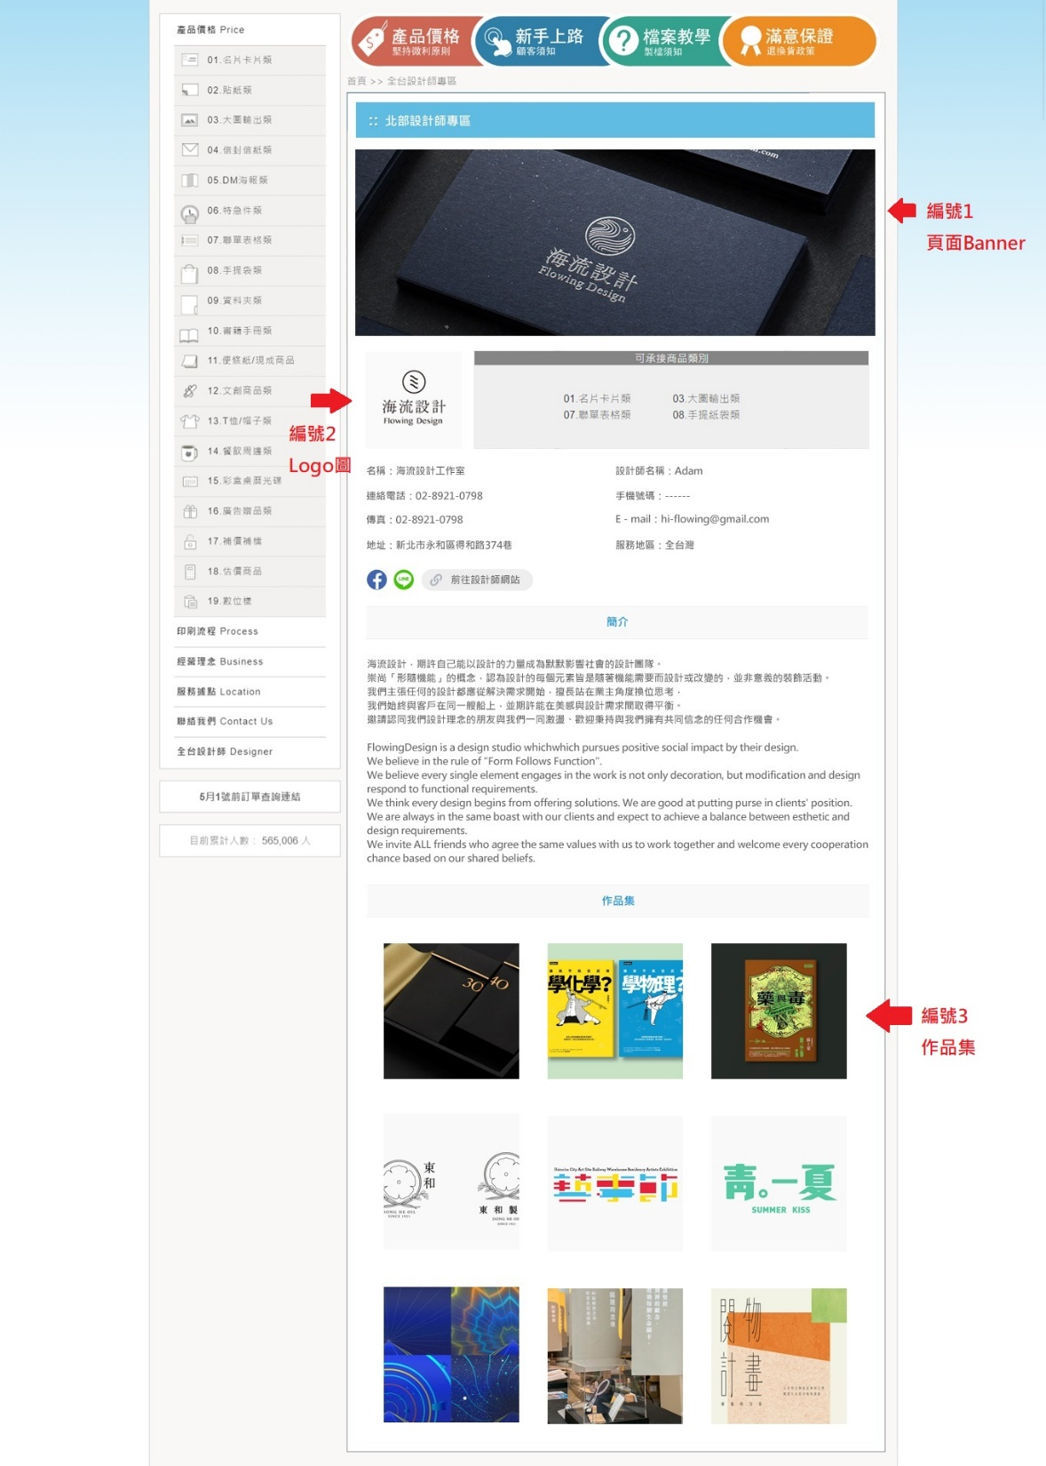
附件一
如何搜尋自己的Line網址？
Android / iPhone 都適用
1 請看下列[圖示1-5]教學操作
步驟文字說明:
圖片1:加入好友
圖片2:選擇邀請
圖片3:選擇傳送簡訊方式
圖片4:簡訊發送
圖片5:直接複製網址貼到上面的表格欄位就ok了

